附件4：
项目编号



教材建设项目结项验收申请书

教 材 名 称：___________________
申 请 单 位：___________________
项目 负责人：___________________
课 程 性 质：___________________
专 业 代 码：___________________
联 系 电 话：___________________
填 表 日 期：_____年____月____日

教务处 制

填表说明
1.在填表前请仔细阅读《广州商学院教材建设项目管理办法（2016年修订）》；
2.填写内容应实事求是，言简意明；
3.请直接将内容用仿宋体小四号字输入表格中；
4.表内空格不够时，可另附页填写，将页码标示清楚；
5.请用A4纸双面打印表格，如用钢笔或中性笔填写，须字迹端正、清楚；
6.“专业代码”、“适用范围”栏内的选项以本科专业目录（2020年）为准，课程名称以本科生培养方案为准。
7. 教材“图书在版编目（CIP）”截图须从中国版本图书馆网站（http://www.capub.cn）“CIP核字号验证”中获取，如图所示:
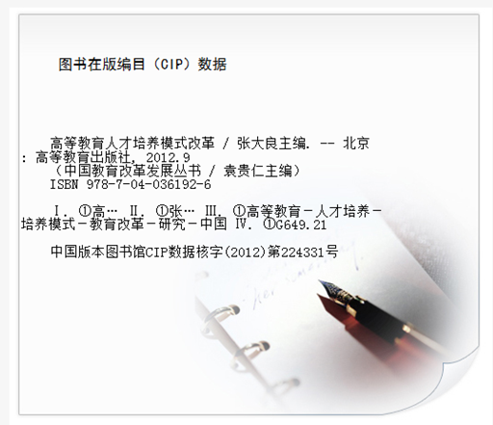
教材出版概况
教材名称
批准年月 |  |  |  |  |  |  |  | 项目编号
教  材  编  者 | 主编姓名 |  |  |  | 性别 |  | 职务 |  |  |  |  | 职称 |  |  |  |  |  |  | 年龄 |  |  | 最后学历
教  材  编  者 | 参编者 |  | 单位 |  |  |  |  |  |  | 职称 |  |  |  |  | 年龄 |  |  |  | 承担编写的任务
教  材  出  版 | 出版单位 |  |  |  |  |  |  |  |  |  | 新编修订 |  |  |  |  | 新编□ 修订□ 第 版
教  材  出  版 | 责任编辑 |  |  |  |  |  |  |  | 出版年月 |  |  |  |  |  |  |  |  | 合计字数
教  材  出  版 | ISBN号 |  |  |  |  |  |  |  |  |  |  |  |  |  |  |  |  | 开本
教  材  出  版 | 字数 |  |  |  |  |  |  |  | 印数 |  |  |  |  |  |  |  |  | 定价
教  材  出  版 | 教材形式 |  | 纸质 □ 电子/音像 □ 其他：
教材适用情况
适用范围 |  | 适用层次 |  |  |  | 研究生 □ 本科生 □ 专科生 □ 高职 □
 |  | 适用学科 |  |  |  |  |  |  |  |  |  |  |  | 适用专业
适用课程 |  | 课程名称
 |  | 课程性质 |  |  |  |  |  |  |  |  |  |  |  |  |  |  | 参考学时
结题报告
实现立项目标情况及本书特色与创新点、编写经验、体会，教材使用情况和推广价值：

项目负责人（签字）：
年 月 日
（可另附纸）
所有教材图书在版编目数据（CIP）查询截图
诚信承诺
本人已认真填写并审阅以上材料，保证内容的真实有效性。以上承诺本人将严格遵守，如有违反，本人愿意承担一切后果，并自愿接受有关部门的处理。

项目负责人签字：
年 月 日

主编（项目负责人）所在单位结题意见
负责人签字（公章）：
年 月 日
学校教学指导委员会意见
负责人签字：
年 月 日

